ANALISIS Y DISEÑO ORIENTADO A OBJETOS

CHAPTER 2

Introduccion al Modelado de Negocios

El modelado de negocio es una actividad que respalda el descubrimiento de los requisitos del sistema y nos ayuda a percibir el contexto empresarial mas amplio donde operar el futuro sistema.

Vista General del Sistema

- Las actividades relacionadas con el alcance del proyecto, deberian tomar una fraccion relativamente pequeña de tiempo.
- La vista general del sistema es el documento de acuerdo basico entre el cliente y el desarrolador, es una base para planificar el resto del proyecto.
- La embergadura del proyecto determinara el tiempo invertido en la fase de alcance del proyecto.
- En el momento de la definicion del alcance del proyecto toda la informacion sobre el negocio de la empresa debe explorarse , entrevistado usuarios, clienetes y especialistas del dominio, asi como el examen de documentos, informes, sistemas existentes.
- La primera pregunta que todo analista debe responder: ¿Cual es la vision de la empresa para el proyecto? Es decir, ¿Que quiere la compañía con el proyecto? ¿Por que se propone y por que va a gastar dinero?
- Otra pregunta oportuna es, ¿Comprar o desarrollar?
- La vista general del sistema es un documento de formato libre, donde el analista puede informar los elementos relevantes que descubrio sobre el sistema dspues de las entrevistas iniciales con las partes interesadas. Este docunento no deberia ser demasiado largo
- La declaracion del alcance debe presentar, el producto que debe desarrollarse: que debe incluirse y que podria incluirse pero no deberia.
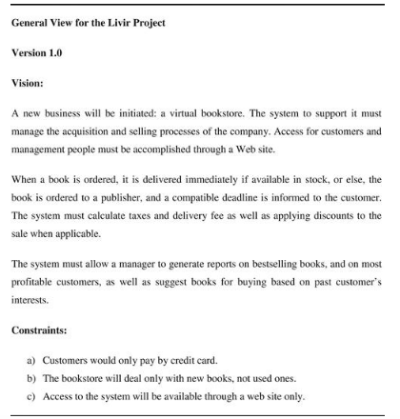
La imagen anterior, muestra una vista general con una declaracion de alcance muy preliminar para una librería virtual ficticia. El documento esta dividido en tres partes:
- Una simple declaracion de la vision del proyecto ofrecera a los clientes y al negocio lo que se esta creando.
- Las restricciones para la version 1.0
- Incluimos informacion comercial para gerentes e informacion operativa para desarrolladores.
Un buen analista debe ayudar a hablar al cliente, cuando el cliente comienza a informar algo de sus necesidades, el analista debe escuchar, en lugar de presentar soluciones rapidas pre-construidas. El analista motivar al cliente para detallar ls requisitos y debe cuestionar esos requisitos para que el cliente pueda decidir cuales son urgentes y cuales no.

  - CASOS DE USO DEL NEGOCIO
Los casos de uso del negocio son procesos realizados por actores y trabajadores. Los actores son entidades que pueden ser personas o empresas externas a la organización objetivo. Los trabajadores son entidades internas al negocio. Con estos procesos la empresa pretende alcanzar sus metas y objetivos.
Mejores practicas al nombrar un caso de uso del negocio:
* Los buenos nombres de casos de uso reflejan los objetivos del usuario: Los nombres como Sistema de acceso o Abrir ventana principal deben evitarse porque reflejan tecnologia y no un objetivo comercial. Tambien se deben evitar los nombres sin verbos, com Factura porque no está claro que va a suceder con dicha factura. Los mejores nombres pueden ser Generar Factura, Cancelar Factura, Pagar Factura, etc
* Los buenos nombres de casos de uso son los mas cortos posible: Aunque algunas pueden proponer que un nombre de un caso de uso no debe tener mas de dos o tres palabras, pero, no facil definir ese limite porque existe el riesgo de perder claridad sobre el objetivo comercial. ¿Que palabra se podria eliminar del siguiente caso de uso Recolectar pagos atrasados sin oscurecer su significado? Sin embargo, este nombre es mejor que Recolectar el pago atrasado de los clientes vencidos.
* Los buenos nombres de casos de uso utilizan verbos significativos: El nombre Procesamiento de Pedidos no tiene mucha claridad, en su lugar llamar un caso de uso Articulos ordenados por separados para el envío
*Los buenos nombres de casos de uso utilizan voz activa: Un caso de uso llamado Pagar por el pedido es mejor que El pedido se paga.
* Los buenos casos de uso utilizan nombres en tiempo presente: El tiempo presente indica lo que el usuario esta trantando de hacer. El pasado y el futuro puede parecer confuso.
*Los buenos nombres de caso de uso no identifican al actor: Como los casos de uso estan vinculados a los actores, los actores no son parte de sus nombres. Crear un informa de ventas es mejor que llamar a un caso de usoAdministrador crea un informe de ventas.
*Los buenos nombres de caso de uso son consistentes: Evite nombrar a un caso de uso Generar informe de ventas y otro llamarlo Informe de reservas de producto, elija un verbo para ese significado y uselo consistentemente.
2.3.1 Actores del Negocio y Trabajadores del Negocios
Durante el modelamiento de negocio hay dos tipos de actores que debemos identificar:
* Actores del Negocio: Personas, organizaciones incluso sistemas que realizan alguna actividad que pertenece al proceso, pero que no son parte del objetivo de la compañía. Esto es, no estan bajo el control de la compañía. Actores del negocio serian, por ejemplo, clientes, auditores externos, compañía socias o incluso sistemas automaticos que la compañía objetivo podrian interactuar con ella.
* Trabajadores del Negocio: Personas, organizaciones o incluso sistemas que realizan algunas actividades que pertenecen al proceso y que son parte del objetivo de la empresa. Ellos podrian ser empleados de la compañía, sus departamentos, incluso sistemas de software existente que pertenecen a la compañía. Graficamente, los business workers se distinguen de los actores del negocio por el uso del estereotipo <<worker>>

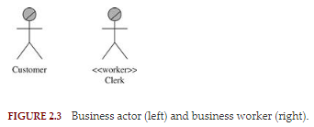

Esta diferencia es importante porque los actores del negocio normalmente no pueden ser automatizados, esto es, ellos no pueden ser reemplazados por sistemas informaticos. Sin embargo los business workers pueden ser reemplazados por un sistema automatizado. Los business actors y business workers esta enlazados a los casos de uso de negocio donde participan mediante la conexión con lineas sin flecha.

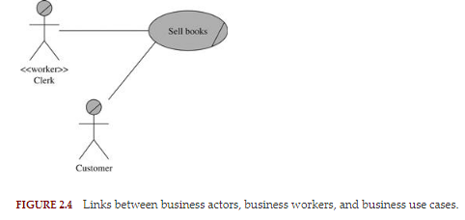

    - Oportunidades de Automatizacion
Normalmente, durante el proceso de automatizacion dentro de una compañía, e util reemplazar por lo menos los roles workers que son unos meres proxies, esto es uno, que simplemente realiza acciones en lugar de un actor externo. En el caso de bookstore, el role de jefe de vendedores es necesario solo para ayudar al cliente en el la tienda fisica. Pero, cuando la tienda es movida a un lugar virtual,el rol no es necesario mas, porque el cliente puede facilmente encontrar el libro via la app web.

La asociacion de los casos de uso del negocio con los objetivos principales de la compañía ayudan a identificar el alcance del sistema, esto es, la actividad que sera efectivamente automatizada en el proyecto que esta siendo iniciado. En la siguente figura todos los casos de uso son candidatos para la automatizacion en diferentes niveles de prioridad. Sin embargo, la compañía deberia estar solo interesada en la implementacion de ventas y adquisiciones en este punto, dejando marketing y servicios al cliente como un segundo proyecto.

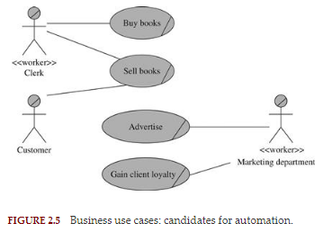
Los limites del sistema pueden ser usados para identificar el conjunto de casos de uso del negocio y trabajadores del negocio que seran automatizados.

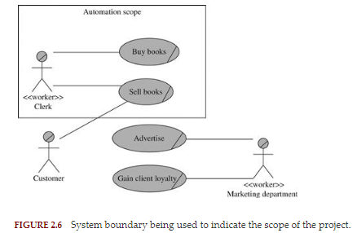
Este diagrama de caso de uso del negocio muestra que el proyecto de automatizacion incluira el proceso de compra y ventas de libros e incluira el rol de jefe. Tambien muestra que los procesos de publicidad y ganar clientes quedan fuera del alcance del proyecto.

Sin embargo, un analisis profundo puede mostrar que el trabajador que compra libros para la tienda no puede ser facilmente automatizado. Puede ser el caso que todos los libros pudieran comprarse automaticamente mediante un proceso de computacion que analice las ventas y stock, y hecho todo esto sin la participacion del humano. Pero, si este no es el caso, la mejor cosas a hacer es considerar que el jefe tiene dos roles: ayuda al cliente (el rol que sera automatizado) y el comprador de libros(rol que no sera automatizado) la siguiente imagen muestra la evolucion del diagrama donde la parte de la responsabilidad del jefe es reasignado al trabajador llamado “Gerente de adquisicion”. La persona puede cumplir muchos roles y un rol puede ser cumplido por muchas diferentes personas.

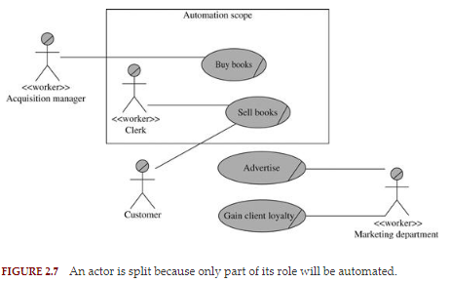
El siguiente paso que lleva el analisis de requisitos es el estudio detallado de los casos de uso comercial que se automatizaran. El nivel de precision y detalle depende de los objetivos del proyecto, como se discutio al principio.

  - Diagrama de Actividad Empresarial
El diagrama de activida es una opcion muy valida si queremos estudiar en detalle un caso de uso del negocio. Con este diagrama podemos especificar las diferentes actividades realizadas por lo actores empresariales y trabajadores que realizan el objetivo general del caso de uso del negocio.
    - Elementos Basicos
El diagrama de actividad es similar al diagrama de flujo, este diagrama se puede dividir en carriles cada uno representado por un actor o trabajador que participa en un conjunto de actividades. Como en el caso de uso de negocio un actor o trabajador puede ser una persona, un departamento, un sistema de computacion o incluso una organaizacion completa.
El proceso representado en el diagrama generalmente tiene un nodo inicial, repreentado por un circulo solido, y un nodo final de actividad, representado por un circulo solido inscrito en una circunferencia. El nodo inicial puede no considerarse en algunos casos cuando el comienzo del proceso puede inferirse al observar una actividad que no tiene un antecesor. sin embargo el uso de esa marca mejora la legilibilidad del diagrama porque es mas facil.

